常州市 | 第二十四中学 | 2009—2010学年度第一学期
常州市 | 河 海 中 学 | 2009—2010学年度第一学期
九年级物理单元课堂练习 2009.10

提醒：请将答案写在答卷纸上，否则答题无效。

一、选择题（本大题共20小题，每小题2分，共40分。每小题给出的四个选项中只有一个符合题意。请将答案标号填在答题纸上）
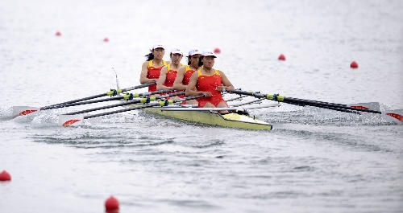
1．2008年 8月17日下午，北京奥运会赛艇女子四人双桨的决赛在顺义奥林匹克水上公园进行,我国选手唐宾、金紫薇、奚爱华、张杨杨最终以6分16秒06的成绩,夺得该项目金牌。赛艇的桨可看成一个杠杆。若把杠杆按省力杠杆、等臂杠杆和费力杠杆进行分类，赛艇的桨属于（ ）
A.省力杠杆 B.费力杠杆
第1题图
C.等臂杠杆 D.无法确定
2．下列现象中，力没有对物体做功的是 （ ）
A．用力将铅球掷出 B．将书包背上楼
C．骑自行车匀速前进 D．人提着水桶在水平路面上行走
3、如图所示，杠杆AOB的A端挂重为G。的物体，B端挂重为G的物体，杠杆平衡时AO处于水平位置，若AO=BO，杠杆自重不计，则G_{A}和G_{B}的大小关系是： （ ）
A．G_{A}>G_{B} B．G_{A}=G_{B} C．G_{A}<G_{B} D．无法比较
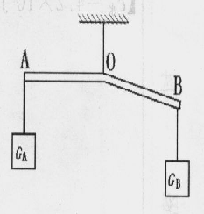
4、用如图所示简单机械，使重量同为G的物体都处于静止状态，其中用力最大的是(均不计摩擦) （ ）

第3题图
第4题图

5、一木块重30N，在大小为10N的水平拉力作用下，10s内沿水平地面匀速前进5m，重力对木块做的功（ ）
A．0J B．150J C．50J D．200J
6．学校国旗的旗杆下有一个滑轮，升旗时往下拉动绳子，国旗就会上升，对该滑轮的说法，正确的是 （ ）
A．这是一个动滑轮，可省力 B．这是一个定滑轮，可省力
C．这是一个动滑轮，可改变力的方向 D．这是一个定滑轮，可改变力的方向
7．王小虎同学听到上课铃响了，他一口气从一楼跑到三楼，所用时间为10秒。那么他上楼过程中，克服自己重力做功的功率最接近下面哪个值 （ ）
A．3W B．30W C．300W D．3000W
8.一根轻质杠杆，在左右两端分别挂上200N和300N的重物时，杠杆恰好平衡。若将两边物重同时增加50N，则杠杆 （ ）
A．仍然平衡 B．右端下沉 C．左端下沉 D．无法确定
9．下列关于机械效率说法正确的是 （ ）
A．机械做功越快，机械效率就越高 B．省力越多的机械，机械功率越大
C．单位时间做功越多的机械效率越高D额外功在总功中占比例越小的机械效率越高
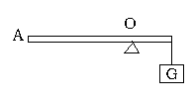
10．如右图，O为支点，在A端施加一个力使杠杆在水平位置平衡，则这个杠杆为 （ ）
A.一定省力 B.一定费力
第10题图
C.不省力也不费力 D.都有可能
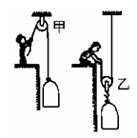
11．如右图所示，小明分别用甲、乙两个滑轮把同一袋沙子从地面提到二楼，用甲滑轮所做的总功为W₁，机械效率为η₁；用乙滑轮所做的总功为W₂，机械效率为η₂。若不计绳重与摩擦，则 （ ）
A.W₁ = W₂，η₁ =η₂ B. W₁ = W₂，η₁ <η₂
C. W₁ < W₂，η₁ >η₂ D. W₁ > W₂，η₁ <η₂
12．同一物体沿相同水平地面被匀速移动（如下图），拉力分别为F_{甲}、F_{乙}、F_{丙}，不计滑轮与轻绳间的摩擦，比较它们的大小，则 （ ）
第11题图
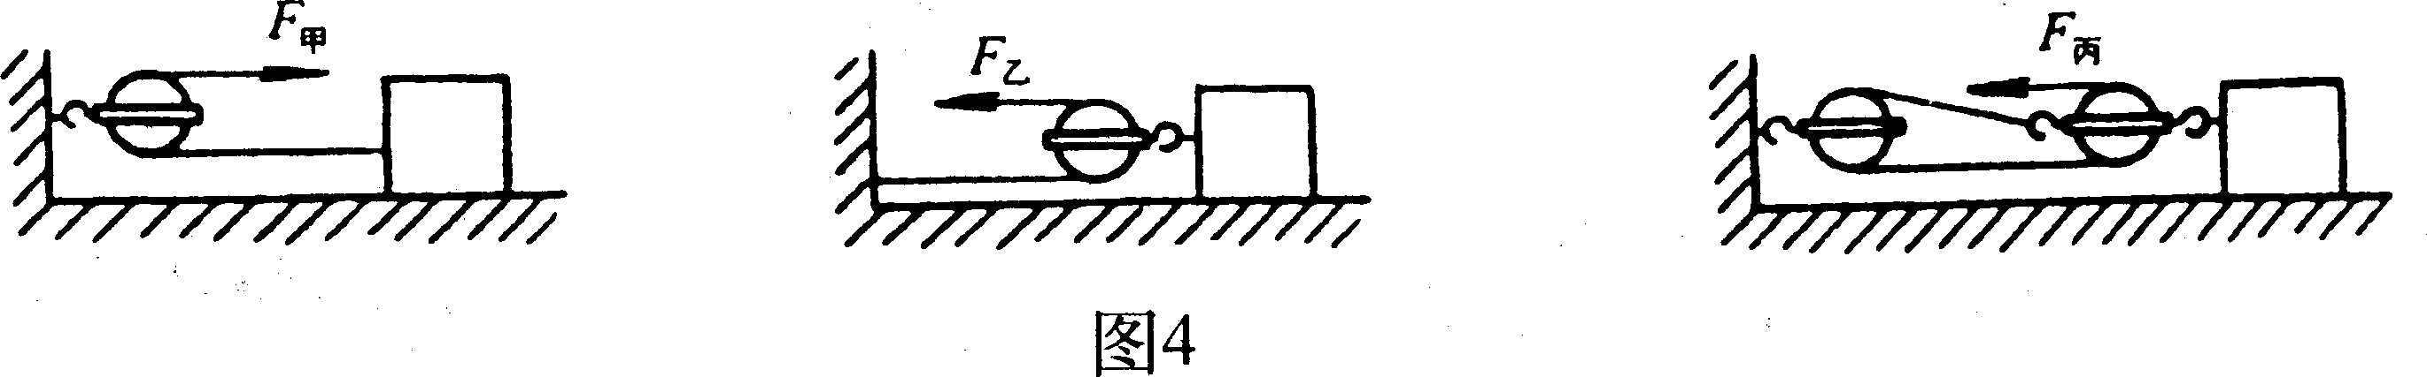
A．F_{甲}＜F_{乙}＜F_{丙} B．F_{甲}＞F_{乙}＞F_{丙} C．F_{甲}＞F_{乙}=F_{丙} D．F_{甲}=F_{乙}＞F_{丙}

13．一个足球运动员用100N的力踢一个重为5N的足球，球离脚后在水平草地上向前滚动了30m．在球滚动的过程中，运动员对足球做的功为 （ ）
A．3000J B．500J C．150J D．0J
14、下列关于功率的说法中，正确的是 （ ）
A．物体做功越多，功率越大  B．物体做功时间越短，功率越大
C．物体做功越快，功率越大  D．物体做功时间越长，功率越大

15．平直公路上的甲、乙两辆汽车，在相同牵引力作用下匀速行驶，如果在相同时间内通过的路程之比为3：2，则甲与乙 ( )
A．牵引力做功之比为2：3 B．牵引力做功之比为3：2
C．牵引力的功率之比为1：1 D．汽车所受的阻力之比为3：2

16如右.图所示的杠杆，左端用细绳挂一重物，用一个始终垂直于杠杆的力F作用在杠杆右端，把重物从图示位置升到最高点。则F的大小应 ( )
F
第16题图
A.保持不变 B.慢慢变大 C.先变小后变大 D.先变大后变小

17、如下图，要粗测小明同学做“引体向上”时的功率，下面所列的物理量中，不需要测量的是（ ）
A．他的质量 B．单杠的高度
C．每次身体上升的高度 D．做“引体向上”的时间
18、如下图所示，用动滑轮把一个物体匀速拉起，不计摩擦，则下列说法中正确的是 A．动滑轮的质量越大，机械效率越高 B.拉起的物体质量越大，机械效率越高
C．拉起物体的速度越大，机械效率越高 D．物体被拉起的越高，机械效率越高
19、如下图所示，物体在水平面上做匀速直线运动，拉力F=60N，该装置的机械效率为0.7,则物体受到的摩擦力大小是 （ ）
A.60 N B. 126N C. 180N D.257.1 N
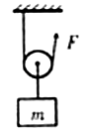
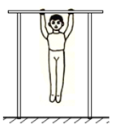
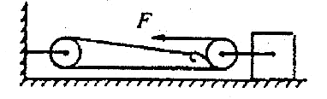
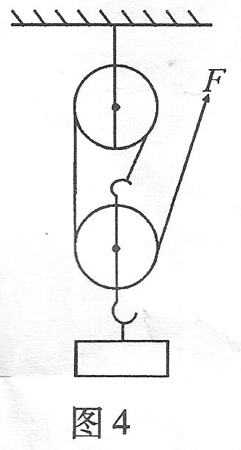

第17题图 第18题图 第19题图 第20题图

第11题图

20、如上图所示，用滑轮组把重为200N的货物提到9m高的楼上，所用拉力为80N则总功和滑轮组的机械效率分别是( )
A．1800J 83.3％ B．2160J 83．3％
C．1400J 80％ D．1800J 80％
二、填空题（每空2分，共20分）
21．一台抽水机功率是10千瓦，用它来抽水灌田，1分钟能将7×10⁴牛的水提到6米的水渠里，抽水机对水所做的功为 __________焦，它的机械效率为_____________。
22．正常人的心脏推动血液流动的功率约为1.5瓦，那么在一天时间内心脏做功________焦，如果g=10牛/千克，这些功可把一个质量为60千克的人匀速举高___________米。
23．用3米长的木板把800牛的重物推到1.2米高的汽车上，如果不计摩擦，推力是_________牛。若这个斜面的机械效率为80%，那么这时实际用的推力是_________牛。
24．如下左所示，水平台上的物体A重50N，在水平向右的拉力F的作用下以5cm/s的速度做匀速直线运动，此时弹簧测力计的示数为10N，若滑轮重及绳与滑轮之间的摩擦忽略不计，则拉力F为______牛，物体A受到的摩擦力为______牛，拉力的功率为______瓦。

25．如下右所示，杠杆AB可绕O转动，绳AD连在以A为圆心的弧形导轨MN上，D可在MN上自由滑动，当绳的D端从N向M滑动过程中，杠杆仍保持平衡，则AD对杠杆的拉力变化情况是____________。

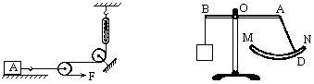

第24题图 第25题图

三、作图题（每题2分，共10分）
26.如图所示，₁是作用在抽水机手柄A点处的动力，O为支点。画出动力F₁的力臂l₁。
27.在图中用线代表绳子，两个滑轮连成省力的滑轮组，要求人用力往下拉绳使重物升起．
28．如图所示，轻质杠杆的A点挂一重物G，绳受的拉力为F₂，O为杠杆的支点。请在杠杆的端点B处画出使杠杆保持静止的最小的力F_{l}的示意图，并作出F_{l}和F₂的力臂l₁和l₂。
29．如图所示，一轻质杠杆OA在力F₁、F₂的作用下处于静止状态．l₂是力F₂的力臂，请在图中画出F₁的力臂l₁和力F₂的示意图．
30．用滑轮组将陷在泥中汽车拉出来，试在图中画出最省力的绕绳方法。

四、解答题(31题4分，32题10分，共14分)
31．某汽车以20m/s 的速度匀速行驶时，汽车牵引力的功率是6×10⁴W ，汽车以该速度匀速行驶了2000m 。求：
(1)汽车牵引力在这段路程中做的功是多少焦？
(2)汽车牵引力为多少牛？
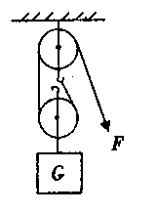
32. 装卸工人用如图所示的滑轮组匀速提升重为1000N的货物，所用的拉力F为550N，绳子自由端在10s内被拉下2m ，不计绳重及摩擦，在此过程中求：
（1）拉力F所做的功和功率；
（2）滑轮组的机械效率；
（3）滑轮组中动滑轮的重力；
（4）若提起的货物为1500N,该滑轮组的机械效率如何变化？
第32题图
此时该滑轮组的机械效率为多大？

常州市 | 第二十四中学 | 2009—2010学年度第一学期
常州市 | 河 海 中 学 | 2009—2010学年度第一学期
九年级物理单元课堂练习答卷纸 2009.10
一、选择题(每题2分，共40分)
题号 | 1 | 2 | 3 | 4 | 5 | 6 | 7 | 8 | 9 | 10
答案
题号 | 11 | 12 | 13 | 14 | 15 | 16 | 17 | 18 | 19 | 20
答案
二.填空（每空2分，共20分）
21． 、 22． 、
23． 、 24. 、 、
25． .
三、作图题（每题2分，共10分）
26 27 28
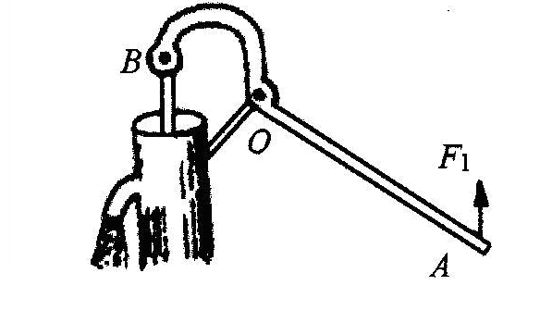
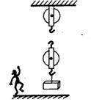
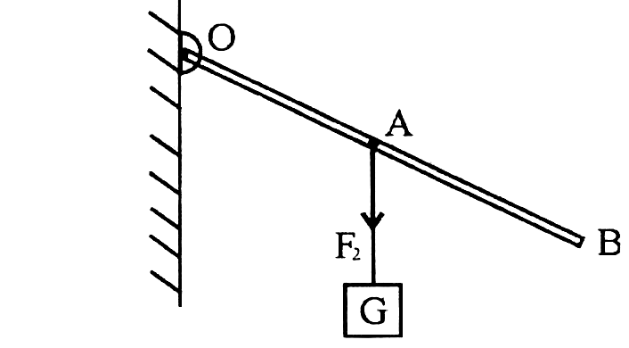

29 30
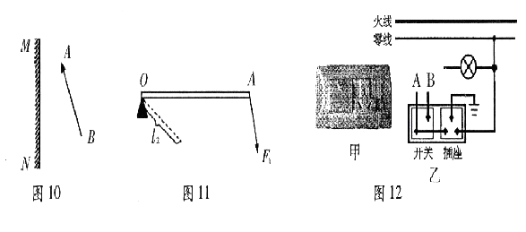
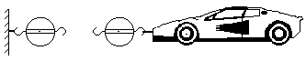

四、解答题(31题4分， 32题10分，共14分)
31.

32.

五、实验与探究题（33题4分，34题12分，共16分）
33．小强在探究“杠杆的平衡条件”时：
（1）为了便于测量力臂，他先调节杠杆两端的平衡螺母，使杠杆在______位置平衡；
（2）下表是小强的实验记录，在这两组数据中，他发现实验序号为_______的一组数据是错误的。经检查，结果是测量阻力臂时读错了，阻力臂的实际值应为_______m；通过探究，小强得到杠杆的平衡条件是_____ ______ ______ .
实验序号 | 动力F₁／N | 动力臂L₁／m | 阻力F₂／N | 阻力臂L₂／m
1 | 2 | 0．3 | l | 0．4
2 | 1 | 0．4 | 2 | 0．2

34. 某实验小组在“测滑轮组机械效率”的实验中得到的数据如下表所示，第1、2、3次实验装置分别如图甲、乙、丙所示。
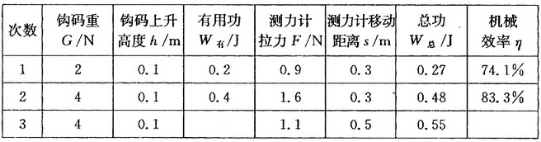
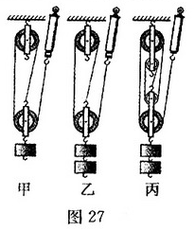
(1)比较第1次实验和第2次实验，可得结论：使用同样的滑轮组，提起的钩码越重，滑轮组的机械效率越 。
(2)第3次实验中所做的有用功是 J，机械效率是______。
(3)第3次实验中动滑轮个数比第2次实验多，动滑轮自重增大，对动滑轮所做的额外功 (选填“增大”或“减小”)，因而，由第2、3次实验可知：滑轮组的机械效率
与 有关。
(4)综合上述结论，提高机械效率的方法有增大有用功， 额外功(选填“增大”或“减小”)。

